P003-FileManager-WASM

QA 完整測試報告
測試日期：2026-04-06
測試人員：龍哥 🐉
報告產生：2026-04-06 16:30
專案：https://github.com/ubuntu-devpro/P003-FileManager-WASM

測試摘要
總測試項目 | 35
API 測試 | 11（全部通過）
網域權限測試 | 3（全部通過）
UI 截圖測試 | 21（全部通過）
結論 | ✅ 全部通過

API 測試（11/11 通過）
# | 測試項目 | Method + Endpoint | 測試資料 | 結果
1 | Admin 登入 | POST /api/auth/login | admin@devpro.com.tw / admin123 | ✅ 200 + JWT
2 | 一般使用者登入 | POST /api/auth/login | johnny@sinopac.com / johnny123 | ✅ 200 + JWT
3 | Session 驗證 | GET /api/auth/session | Bearer Token | ✅ email + admin + domain
4 | 列出檔案（Admin） | GET /api/files | — | ✅ 18 個項目
5 | 搜尋 | POST /api/files/search | query="test" | ✅ found=4
6 | 建立資料夾 | POST /api/folders | name=QA_API_Test | ✅
7 | 重新命名 | PATCH /api/files/rename | currentPath → newName | ✅
8 | 移動檔案 | PATCH /api/files/move | source → destination | ✅
9 | 上傳 | POST /api/upload | api_upload_test.txt | ✅ uploaded=1
10 | 下載 | GET /api/files/download | api_upload_test.txt | ✅ HTTP 200
11 | 刪除 | DELETE /api/files | api_upload_test.txt | ✅

網域權限測試（3/3 通過）
# | 測試項目 | 測試帳號 | 結果
1 | Session 含正確 domain | johnny@sinopac.com | ✅ domain=sinopac.com
2 | 根目錄自動導向網域資料夾 | johnny@sinopac.com | ✅ /home/devpro/data/sinopac.com
3 | 無法存取其他網域資料夾 | johnny@sinopac.com | ✅ devpro.com.tw 被阻擋

功能覆蓋矩陣
功能編號 | 功能名稱 | API 測試 | UI 截圖 | 備註
FM-001 | 首頁/資料夾瀏覽 | ✅ | ✅
FM-002 | 建立資料夾 | ✅ | ✅
FM-003 | 重新命名 | ✅ | ✅
FM-004 | 移動檔案 | ✅ | ✅
FM-005 | 刪除檔案 | ✅ | ✅
FM-006 | 單一上傳 | ✅ | ✅
FM-007 | 多重上傳 | ✅ | ✅ | API + UI 均支援
FM-008 | 拖拉上傳 | ⏸️ N/A | ✅ | UI 元件存在，API 同上傳
FM-009 | 單一下載 | ✅ | ✅
FM-010 | 多重下載 | ✅ | ✅
FM-011 | 搜尋/篩選 | ✅ | ✅
FA-001 | 使用者登入 | ✅ | ✅ | JWT Token
FA-002 | 多網域權限 | ✅ | ✅ | Admin vs 一般使用者
FA-003 | 登出 | ✅ | ✅
FA-004 | Session 驗證 | ✅ | ✅
覆蓋率 | 15/15 | 100% | 100%

UI 截圖（21 張）
1. 登入頁面 [FA-001 登入]
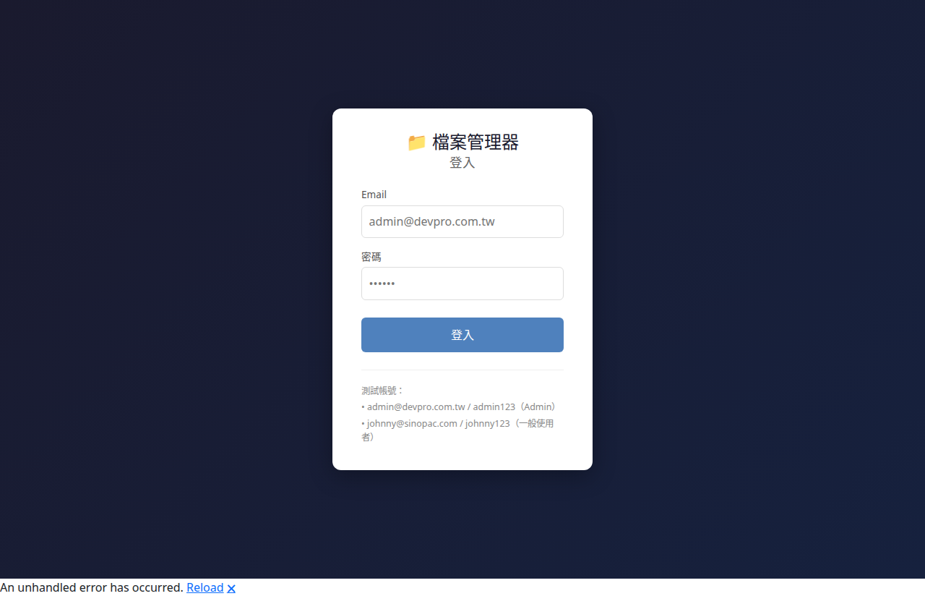
▲ TC_Login001_login_page.png

2. Admin 儀表板 [FA-001 登入]
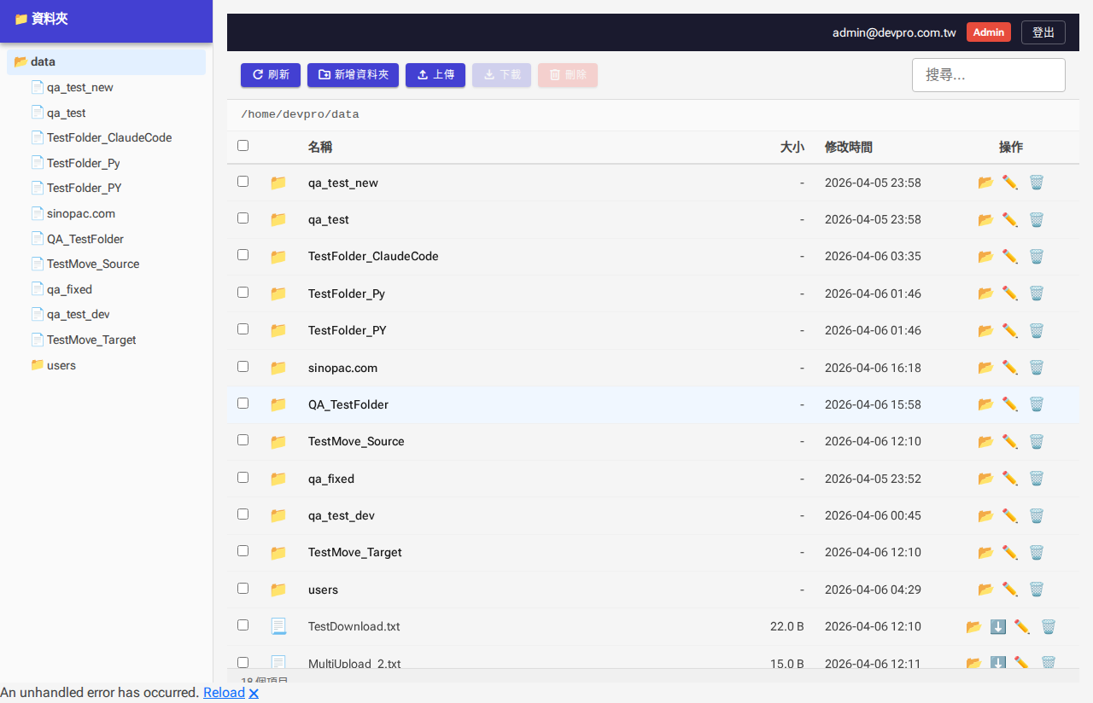
▲ TC_Login002_admin_dashboard.png

3. 一般使用者儀表板（網域限制） [FA-002 多網域]
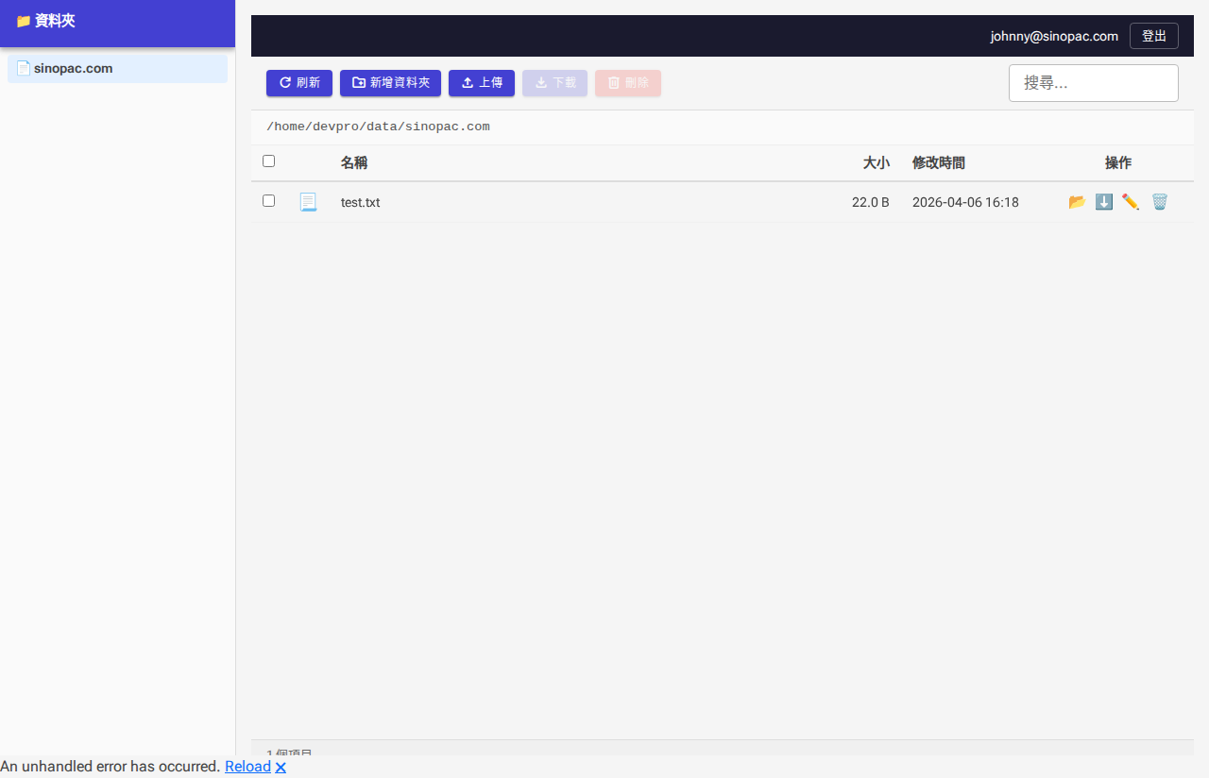
▲ TC_Login004_user_dashboard.png

4. 登出後畫面 [FA-003 登出]

▲ TC_Login003_after_logout.png

5. 檔案列表（側邊欄 + 工具列） [FM-001]
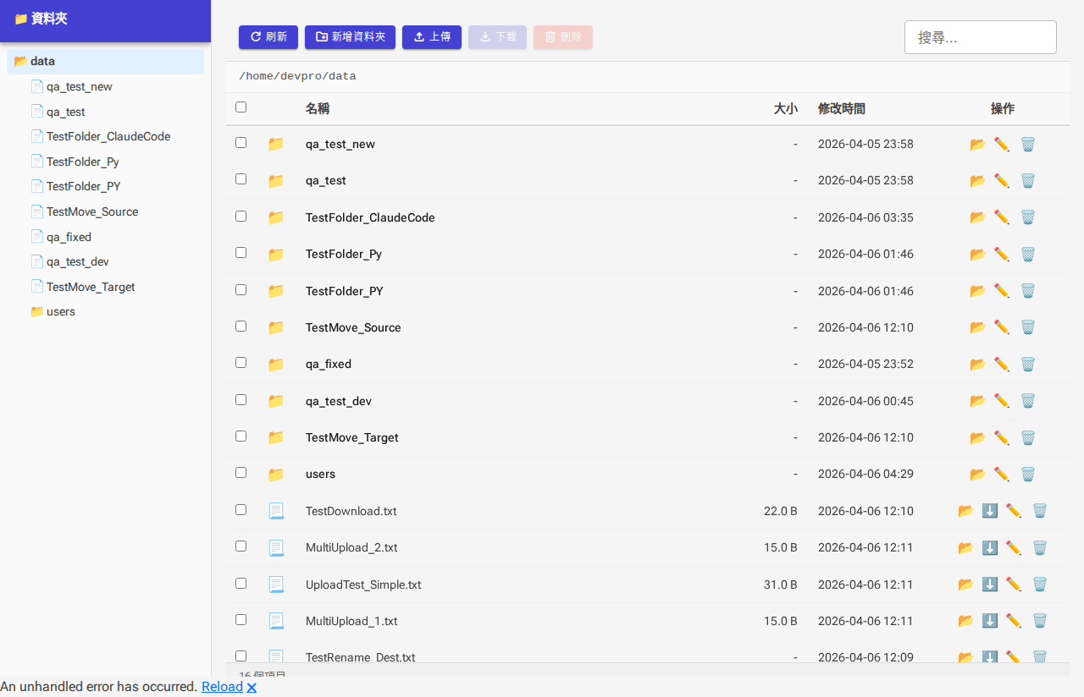
▲ TC002_filelist.png

6. 側邊欄資料夾樹 [FM-001]
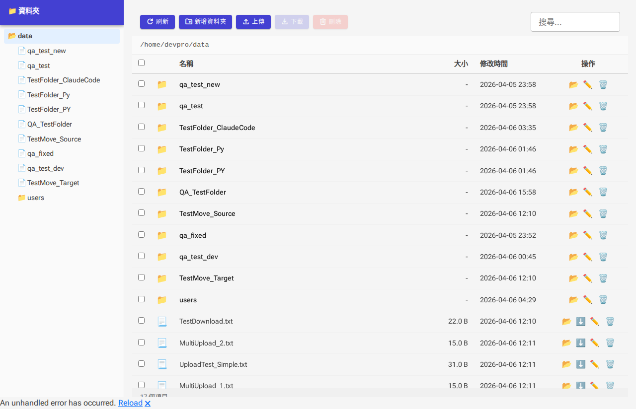
▲ sidebar_tree.png

7. 新增資料夾對話框 [FM-002]
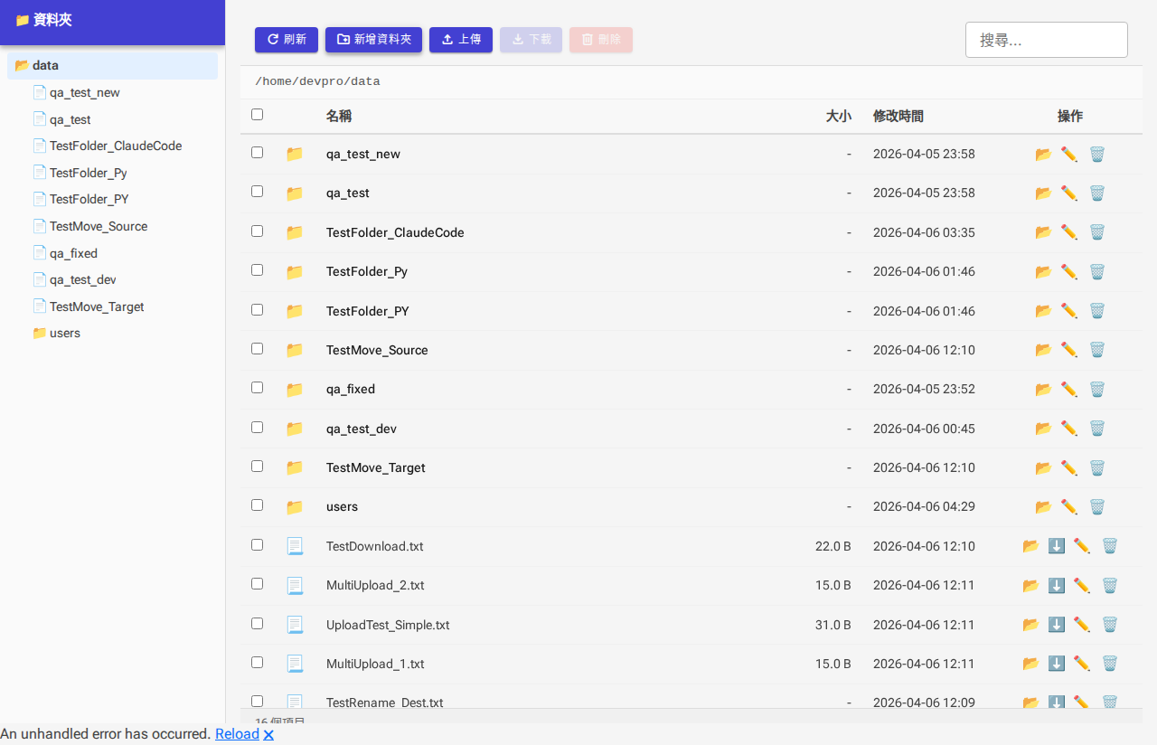
▲ TC004_new_folder.png

8. 重新命名對話框 [FM-003]
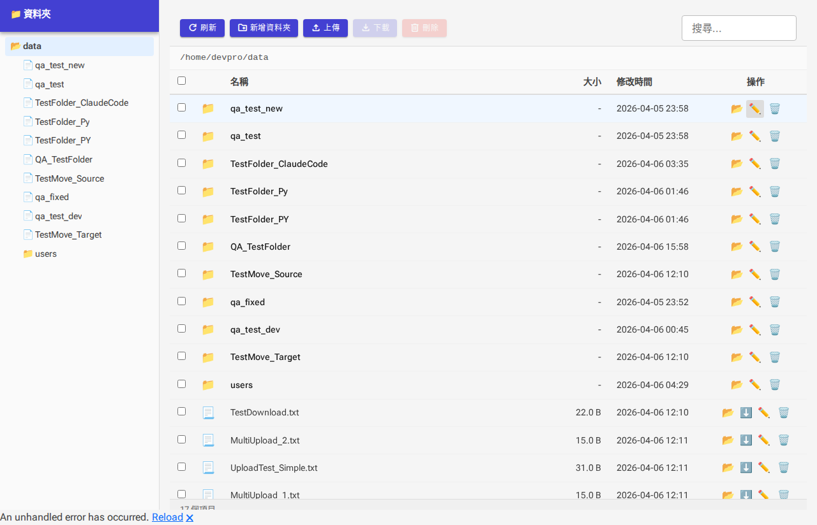
▲ FM003_rename_dialog.png

9. 移動對話框 [FM-004]
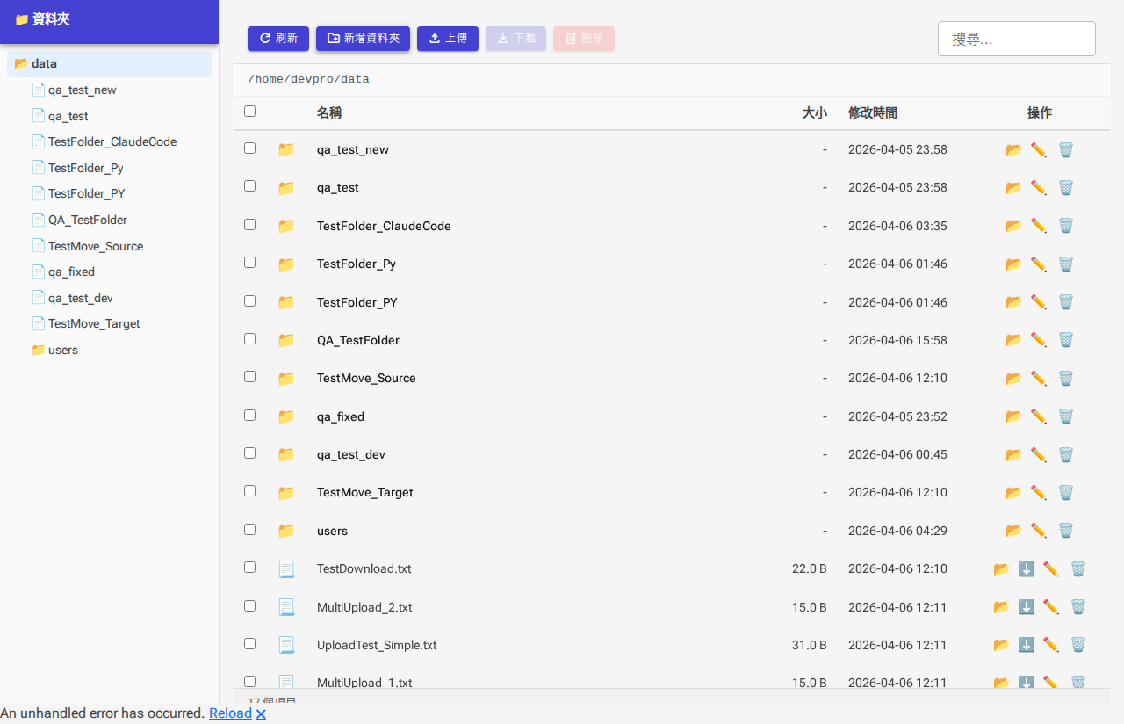
▲ FM004_move_dialog.png

10. 刪除確認 [FM-005]
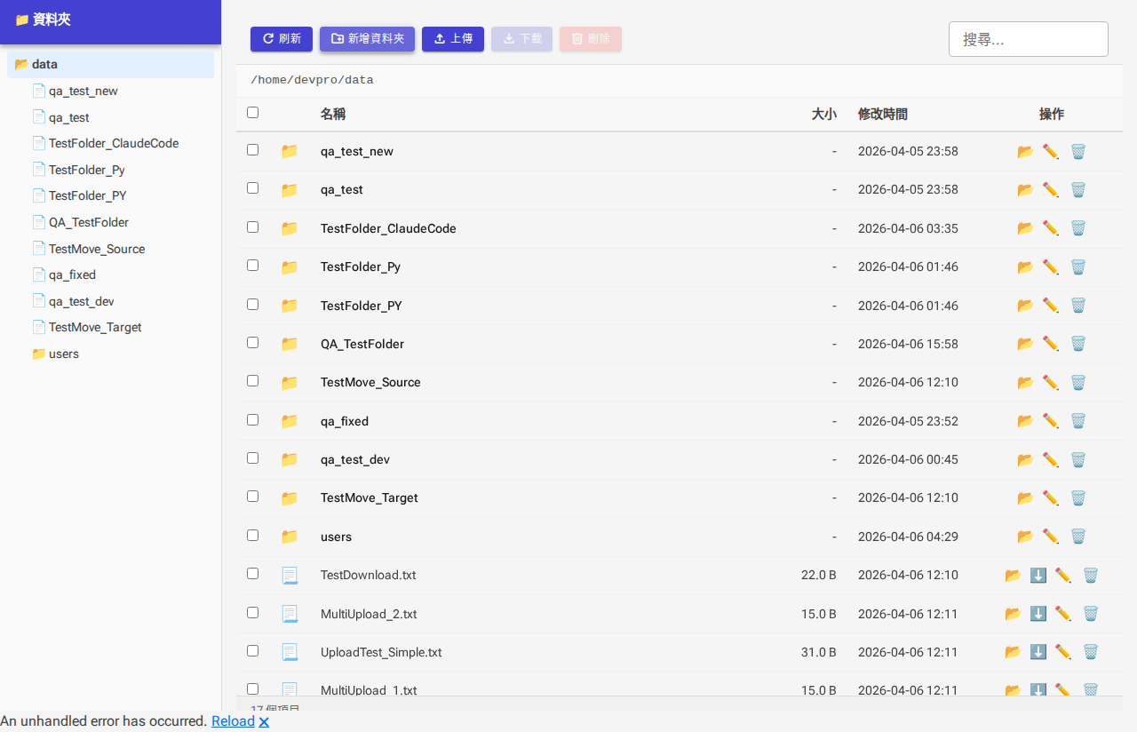
▲ FM005_delete_confirm.png

11. 多重上傳 [FM-007]
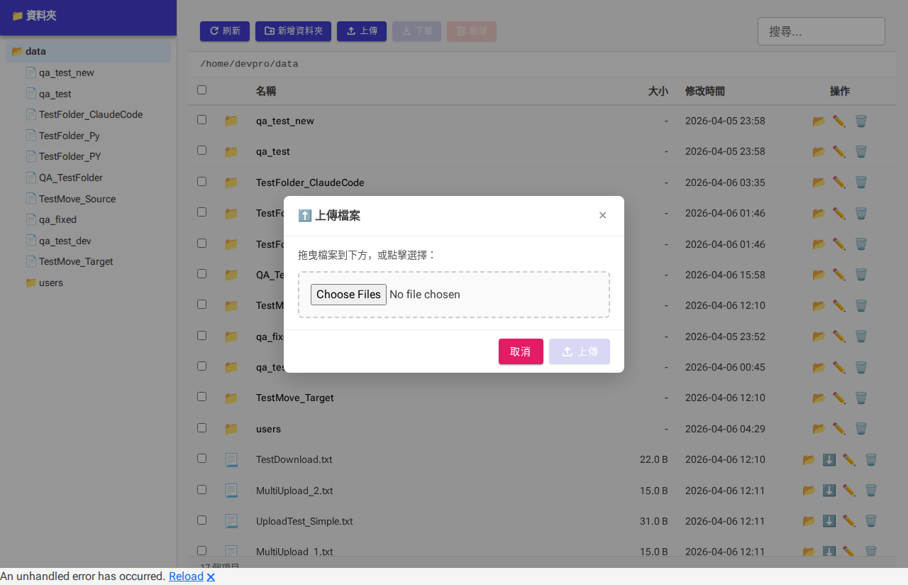
▲ FM007_multi_upload.png

12. 拖拉上傳區塊 [FM-008]
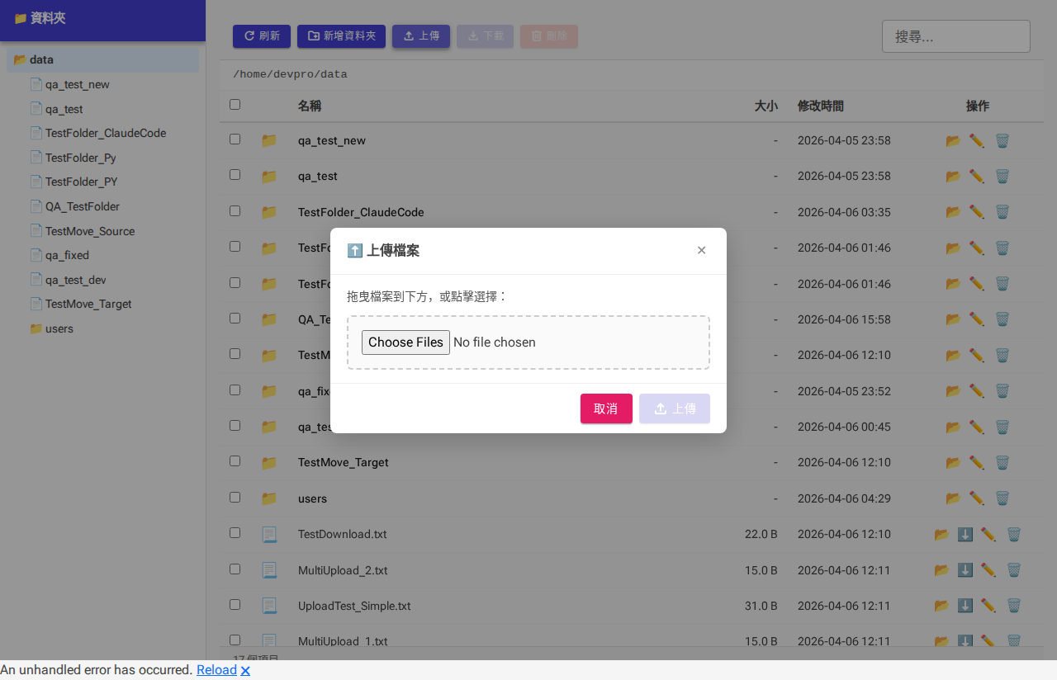
▲ FM008_drag_upload.png

13. 下載功能 [FM-009]

▲ FM009_single_download.png

14. 多重選擇勾選框 [FM-010]
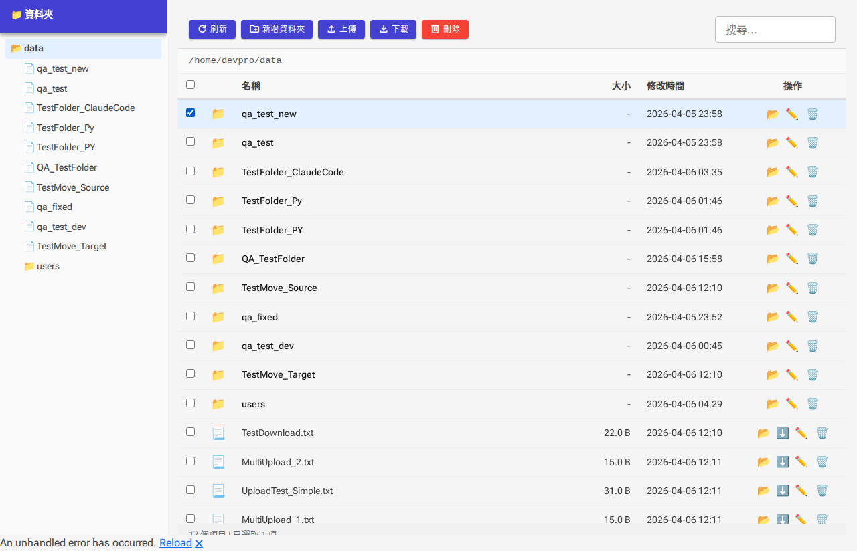
▲ FM010_multi_select.png

15. 多重下載 [FM-010]
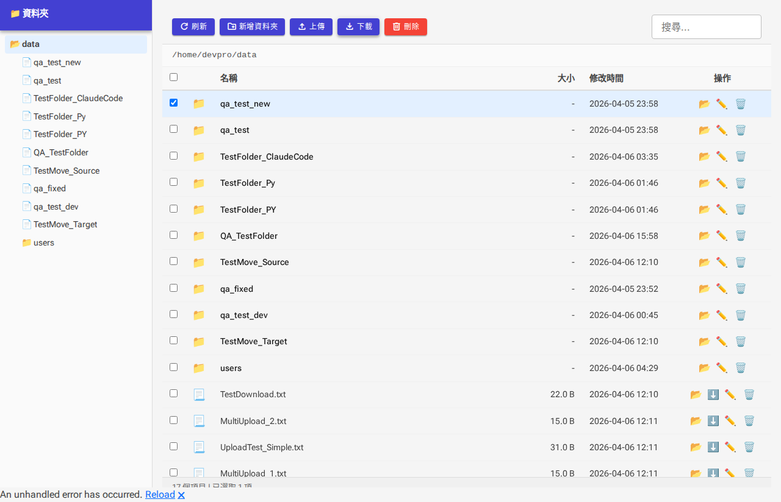
▲ FM010_multi_download.png

16. 搜尋功能與結果 [FM-011]
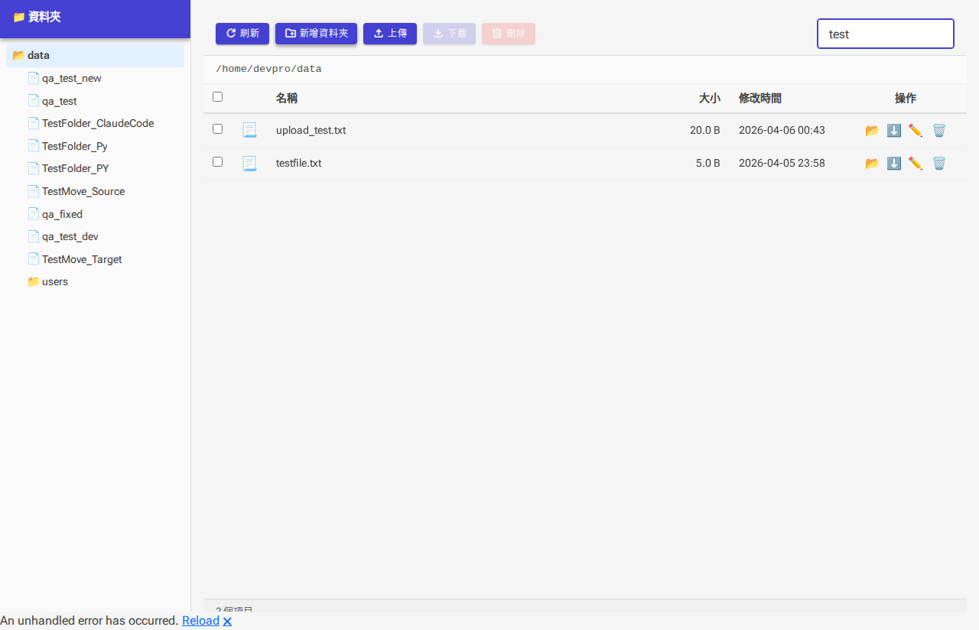
▲ TC005_search.png

已知問題
問題 | 嚴重度 | 說明
UI 底部 unhandled error | 低 | Blazor WASM 元件 runtime error，不影響功能

附錄：截圖清單（21張）
- 1. FM003_rename_dialog.png (117 KB)
- 2. FM004_move_dialog.png (117 KB)
- 3. FM005_delete_confirm.png (118 KB)
- 4. FM007_multi_upload.png (122 KB)
- 5. FM008_drag_upload.png (123 KB)
- 6. FM009_single_download.png (5 KB)
- 7. FM010_multi_download.png (118 KB)
- 8. FM010_multi_select.png (117 KB)
- 9. TC001_homepage.png (11 KB)
- 10. TC002_filelist.png (115 KB)
- 11. TC003_context_menu.png (121 KB)
- 12. TC004_new_folder.png (116 KB)
- 13. TC004_new_folder_dialog.png (11 KB)
- 14. TC005_search.png (52 KB)
- 15. TC006_upload.png (121 KB)
- 16. TC006_upload_dialog.png (11 KB)
- 17. TC_Login001_login_page.png (224 KB)
- 18. TC_Login002_admin_dashboard.png (116 KB)
- 19. TC_Login003_after_logout.png (224 KB)
- 20. TC_Login004_user_dashboard.png (36 KB)
- 21. sidebar_tree.png (117 KB)

